
แผนพัฒนาท้องถิ่น
(พ.ศ.๒๕๖๑-๒๕๖๕)
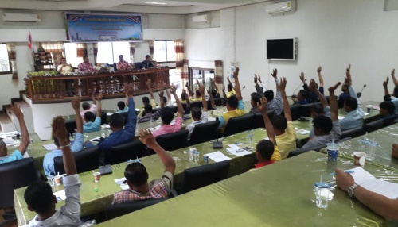
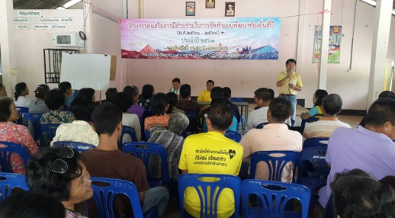

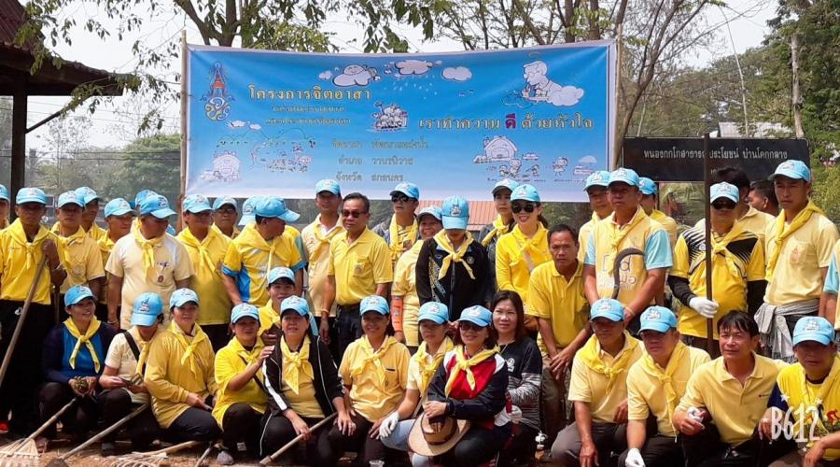

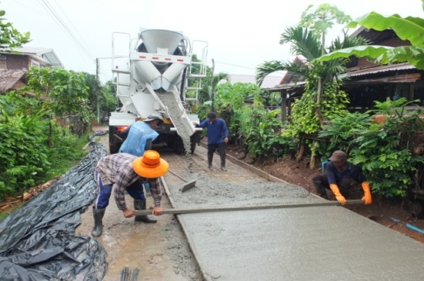
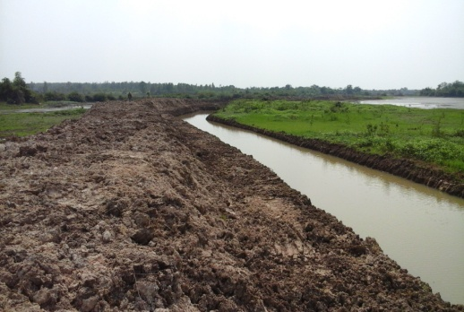

องค์การบริหารส่วนตำบลธาตุ
อำเภอวานรนิวาส จังหวัดสกลนคร
คำนำ

ด้วยพระราชบัญญัติกำหนดแผนและขั้นตอนการกระจายอำนาจให้แก่องค์กรปกครองส่วนท้องถิ่น พ.ศ. ๒๕๔๒ มาตรา ๑๖ และมาตรา ๑๗ บัญญัติให้องค์การบริหารส่วนตำบล มีอำนาจหน้าที่ในการจัดทำแผนพัฒนาท้องถิ่นของตนเอง ภายใต้การกำกับตรวจสอบ ดูแล ของหน่วยงานรัฐ และผ่านการมีส่วนร่วมของประชาชน และระเบียบของกระทรวงมหาดไทย ว่าด้วยการจัดทำแผนพัฒนาขององค์กรปกครองส่วนท้องถิ่น พ.ศ. ๒๕๔๘ และแก้ไขเพิ่มเติมถึง (ฉบับที่ ๓) พ.ศ. ๒๕๖๑
องค์การบริหารส่วนตำบลธาตุ ได้เล็งเห็นความจำเป็นและความสำคัญเกี่ยวกับการจัดทำแผนพัฒนาท้องถิ่น จึงจัดทำแผนพัฒนาท้องถิ่น (พ.ศ. ๒๕๖๑-๒๕๖๕) ขึ้น ซึ่งถือปฏิบัติตามระเบียบกระทรวงมหาดไทย ว่าด้วยการจัดทำแผนพัฒนาขององค์กรปกครองส่วนท้องถิ่น พ.ศ. ๒๕๔๘ และแก้ไขเพิ่มเติมถึง (ฉบับที่ ๓) พ.ศ. ๒๕๖๑ ข้อ ๑๗ โดยผ่านกระบวนการจัดทำประชาคมท้องถิ่น มีความสอดคล้องและเชื่อมโยงกับแผนพัฒนาจังหวัด แผนพัฒนากลุ่มจังหวัด รวมทั้งแผนปฏิบัติราชการประจำปีจังหวัด ตลอดจนสามารถบูรณาการแผนงาน/โครงการ/กิจกรรม และงบประมาณในพื้นที่ได้อย่างมีประสิทธิภาพ อันมีลักษณะเป็นการกำหนดรายละเอียดแผนงานโครงการพัฒนาที่จัดทำขึ้นสำหรับปีงบประมาณแต่ละปี ซึ่งมีความต่อเนื่องและเป็นแผนก้าวหน้า องค์การบริหารส่วนตำบลธาตุ หวังเป็นอย่างยิ่งว่าแผนพัฒนาท้องถิ่น (พ.ศ. ๒๕๖๑-๒๕๖๕) ฉบับนี้ จะได้ใช้เป็นแนวทางการจัดทำงบประมาณประจำปี และตอบสนองความต้องการของประชาชนในเขตองค์การบริหารส่วนตำบลธาตุได้อย่างมีประสิทธิภาพต่อไป

องค์การบริหารส่วนตำบลธาตุ
มิถุนายน ๒๕๖๒

สารบัญ

หน้า

ส่วนที่ ๑ สภาพทั่วไปและข้อมูลพื้นฐาน
- ด้านกายภาพ ๑
- ด้านการเมือง/การปกครอง ๒
- ประชากร ๓
- สภาพทางสังคม ๖
- ระบบบริการพื้นฐาน ๘
- ระบบเศรษฐกิจ ๘
- ศาสนา ประเพณี วัฒนธรรม ๑๐
- ทรัพยากรธรรมชาติ ๑๑

ส่วนที่ ๒ ยุทธศาสตร์องค์กรปกครองส่วนท้องถิ่น
- ความสัมพันธ์ระหว่างแผนพัฒนาระดับภาค ๑๓
๒. ยุทธศาสตร์ขององค์กรปกครองส่วนท้องถิ่น ๓๙
๓. การวิเคราะห์เพื่อพัฒนาท้องถิ่น ๔๓

ส่วนที่ ๓ การนำแผนพัฒนาท้องถิ่นสี่ปีไปสู่การปฏิบัติ
๑. ยุทธศาสตร์การพัฒนาและแผนงาน ๔๕
๒. บัญชีโครงการพัฒนาท้องถิ่น ๔๖

ส่วนที่ ๔ การติดตามและประเมินผล
- การติดตามและประเมินผลยุทธศาสตร์ ๑๘๓
- การติดตามและประเมินผลโครงการ ๑๘๔
- สรุปผลการพัฒนาท้องถิ่น ๑๘๕
- ข้อเสนอแนะในการจัดทำแผนพัฒนาท้องถิ่นในอนาคต ๑๘๕

ภาคผนวก
- สำเนาประกาศองค์การบริหารส่วนตำบล เรื่อง ใช้แผนพัฒนาท้องถิ่น (พ.ศ. ๒๕๖๑ – ๒๕๖๕)
- สำเนารายงานการประชุมสภาองค์การบริหารส่วนตำบลธาตุ สมัยวิสามัญ สมัยที่ ๑/๒๕๖๒ ครั้งที่ ๑ วันที่ ๑๔ มิถุนายน ๒๕๖๒



ประกาศองค์การบริหารส่วนตำบลธาตุ
เรื่อง การใช้แผนพัฒนาท้องถิ่น (พ.ศ. ๒๕๖๑ – ๒๕๖๕)
---------------------------------

เพื่อให้การปฏิบัติงานตามอำนาจหน้าที่ขององค์การบริหารส่วนตำบลธาตุ เป็นไปเพื่อประโยชน์สุขของประชาชน โดยใช้วิธีการบริหารกิจการบ้านเมืองที่ดี และได้คำนึงถึงการมีส่วนร่วมของประชาชนในการจัดทำแผนพัฒนาองค์การบริหารส่วนตำบลธาตุ อาศัยอำนาจตามระเบียบกระทรวงมหาดไทย ว่าด้วยการจัดทำแผนพัฒนาขององค์กรปกครองส่วนท้องถิ่น พ.ศ. ๒๕๔๘ และแก้ไขเพิ่มเติม (ฉบับที่ ๓) พ.ศ. ๒๕๖๑ ข้อ ๕ ข้อ ๑๗ ข้อ ๒๔ และข้อ ๒๕ หนังสือกระทรวงมหาดไทย ด่วนที่สุด ที่ มท ๐๘๑๐.๓ / ว ๖๐๔๖ ลงวันที่ ๑๙ ตุลาคม ๒๕๖๑ และหนังสือกระทรวงมหาดไทย ด่วนที่สุด ที่ มท ๐๘๑๐.๓ / ว ๒๙๓๑ ลงวันที่ ๑๕ พฤษภาคม ๒๕๖๒ องค์การบริหารส่วนตำบลธาตุ จึงได้ทบทวนแผนพัฒนาท้องถิ่น (พ.ศ.๒๕๖๑-๒๕๖๕) เป็นแผนพัฒนาท้องถิ่น (พ.ศ. ๒๕๖๑-๒๕๖๕) เสร็จเรียบร้อยแล้วและเป็นไปตามกระบวนการที่กำหนดไว้ทุกประการ

องค์การบริหารส่วนตำบลธาตุ จะใช้แผนแผนพัฒนาท้องถิ่น (พ.ศ. ๒๕๖๑-๒๕๖๕) เป็นกรอบ
ในการจัดทำงบประมาณรายจ่ายประจำปี งบประมาณรายจ่ายเพิ่มเติม งบประมาณจากเงินสะสม งบประมาณตามแผนความต้องการของงบลงทุนเพื่อการพัฒนา เงินอุดหนุนเฉพาะกิจ และงบประมาณเงินอุดหนุนให้แก่หน่วยงานอื่น รวมทั้งวางแนวทางเพื่อให้มีการปฏิบัติให้บรรลุวัตถุประสงค์ตามโครงการพัฒนาที่กำหนดไว้ในแผนพัฒนาท้องถิ่น (พ.ศ.๒๕๖๑-๒๕๖๕)

จึงประกาศมาให้ทราบโดยทั่วกัน

ประกาศ ณ วันที่ ๑๔ เดือน มิถุนายน พ.ศ. ๒๕๖๒

(ลงชื่อ)
(นายศิริพัฒน์ ศรีหนองฮ่าง)
นายกองค์การบริหารส่วนตำบลธาตุ

ภาคผนวก

